售后三包申诉函

中国重汽集团成都王牌商用车有限公司各位领导：
您好！首先感谢贵公司长期以来对我公司的大力支持与帮助！
- 我公司于2024年3月7日及3月29日分别与贵公司：质量部，采购部，书面提交2023年12月至2024年2月及2024年2月，三包索赔费用申诉函两份。金额分别为122158.6元及108135.99元。共计230294.59元。
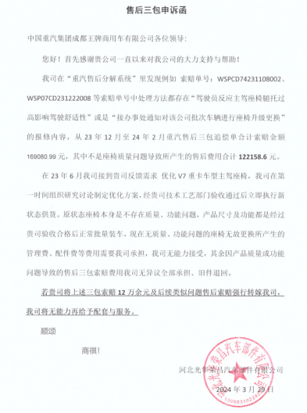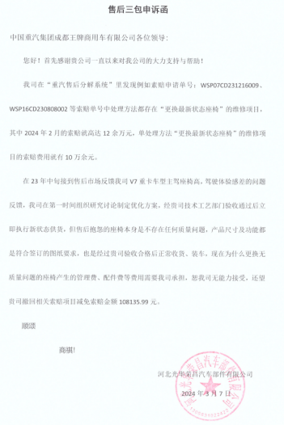
二、我公司于2024年4月28日，邮件回复后期售后三包继续更换索赔座椅总成我公司将无力承担，还望贵公司撤回相关索赔项目。
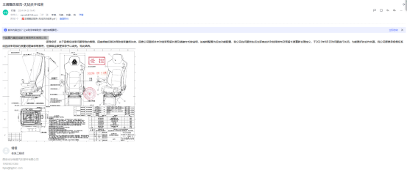
三、2024年3月至2024年7月贵公司索赔座椅总成金额： 72994.5元，共计索赔金额：303289.09 元。
- 经贵公司技术工艺部门验收通过后进行供货，产品尺寸、功能符合图纸要求，经贵公司质量部验收合格后正常交付，装车，售后返回座椅并无故障。并且我公司已积极配合提供拆分明细及拆分件，但贵公司扔更换座椅总成。并无人员对接处理此事。因所产生三包索赔费用巨大我公司已无力承担，还望贵公司撤回相关索赔费用金额： 303289.09元。
若贵公司将上述三包索赔30万余元及后续类似问题售后索赔强行转嫁我公司，我公司将无能力再给与配套与服务。望贵公司领导协调解决。
顺颂

商祺！
河北光华荣昌汽车部件有限公司
2024年8月22日

